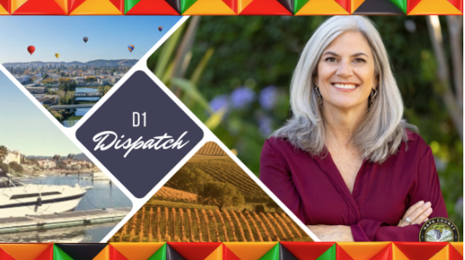
Noticias del Distrito 1
Febrero 2024

Estimados amigos y vecinos,
A medida que nos adentremos en Febrero de 2024, disfrutaremos de la infrecuente ocurrencia de ese día extra, el 29 de Febrero. Este año, cinco millones de personas de todo el mundo podrán celebrar su cumpleaños en ese día. "¡Feliz cumpleaños año bisiesto bebés!"

Febrero está lleno de eventos y oportunidades de aprendizaje, que se detallan en el boletín de este mes.
- Les invito a celebrar la Historia Negra durante todo el mes con una fiesta comunitaria, el estreno de la película "Bob Marley: One Love" y un concurso de oratoria para estudiantes.
- Tengo el honor de ser jurado del "Joven del Año", otorgado por nuestros Boys and Girls Clubs del Valle de Napa. Únete a mí en la noche del 7 de Febrero, para conocer a los nominados y ser parte de la ceremonia de premiación.
- Como miembro de la Coalición de Seguridad contra los Opioides de Napa, le animo a que asista el 10 de febrero a un taller en el que participará el periodista Ben Westhoff, que hablará de la crisis de intoxicación por fentanilo.

¡También encontrará actualizaciones sobre las acciones de la Junta de Supervisores, los últimos nombramientos de miembros de la comunidad a las juntas y comisiones del Condado y noticias emocionantes del trabajo reciente del Senador Dodd que nos mueve un paso más cerca de la compra de Skyline Park!

Por favor, no dude en ponerse en contacto conmigo y / o mi ayudante de la Junta Yazmin Domínguez en (707) 299-1354; joelle.gallagher@countyofnapa.org; y yazmin.dominguez@countyofnapa.org con cualquier tema relacionado con el Condado de Napa, sugerencias o ideas.

Atentamente,
Joelle

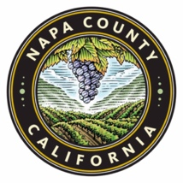  Acciones de la Junta de Supervisores  La Junta de Supervisores del Condado de Napa aprueba la venta del Recinto Ferial de Calistoga a la ciudad de Calistoga  El recinto ferial de Calistoga ha sido vendido a la ciudad de Calistoga por 2 millones de dólares después de que la Junta de Supervisores votara a favor de la decisión el 23 de Enero. Esta colaboración entre el Condado y la Ciudad pone de manifiesto su compromiso con la mejora de la comunidad. Estamos muy contentos de haber logrado este hito juntos.  Para más información, lea AQUÍ.  La Junta de Supervisores del Condado de Napa aprobó acuerdos con varias organizaciones locales sin fines de lucro para proporcionar divulgación al Programa Medi-Cal  El 23 de Enero, la Junta de Supervisores votó unánimemente para autorizar acuerdos con Cope Family Center, Puertas Abiertas Community Resource Center, Parents Child Advocacy Network, y Up Valley Family Centers of Napa Valley para proporcionar divulgación y vinculación con el programa Medi-Cal y servicios y facilitar el proceso de solicitud de Medi-Cal.  Para obtener más información, haga clic AQUÍ.  Acciones del Condado  Skyline Wilderness Park  Senador Bill Dodd ha introducido una legislación para permitir que el estado de California para vender la tierra en el Hospital Estatal de Napa conocido como Camp Coombs al Condado de Napa para su inclusión en Skyline Wilderness Park. (a continuación…)  La propiedad de 80 acres de Camp Coombs también estaría autorizada para su venta al Condado como parque público y espacio abierto. Para garantizar que Skyline siempre se use como parque, el senador Dodd aprobó previamente un proyecto de ley en 2019 para permitir que se venda al condado. Se espera que esa transferencia ocurra en los próximos meses. Esta es una noticia emocionante para aquellos que han estado discutiendo este tema durante años.  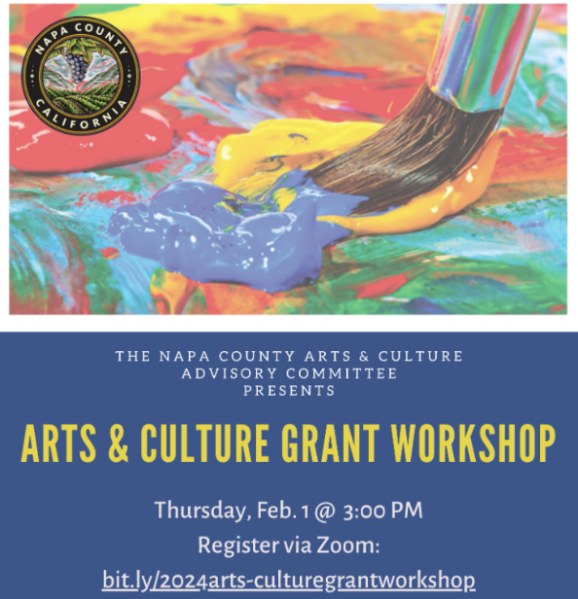  El Condado de Napa solicita subvenciones para las artes y la cultura para el ciclo de subvenciones 2024-2025  ¡Llamamiento a todas las organizaciones artísticas y culturales sin ánimo de lucro del Condado de Napa! El Comité Asesor de Arte y Cultura del Condado de Napa está buscando solicitudes para el ciclo de subvenciones de arte y cultura 2024-2025.  El Comité Asesor de Arte y Cultura será el anfitrión de un taller de subvención virtual el jueves, 1 de Febrero a las 3 PM. Por favor regístrese para el taller AQUÍ.  Averigüe los requisitos de subvención y rellene una solicitud hoy AQUÍ.  La fecha límite para las solicitudes es el 1 de Marzo de 2024 a las 5 p.m.  (a continuación…)  Oportunidades Educativas Únicas  Comité Asesor de la Comunidad del Condado de Napa - SEEDS Scholar Programa  Únase a la próxima reunión presencial del Comité Asesor Comunitario (CAC) para asistir a una inspiradora junta con Beth Foraker, codirectora del programa SEEDS Scholar de UC Davis y madre de un niño con discapacidad, el 5 de febrero. El programa SEEDS es un programa universitario innovador e integrador para estudiantes con discapacidad intelectual. La Sra. Foraker trabaja para construir lo que ella llama Continuums of Inclusion: comunidades que ofrecen inclusión desde preescolar hasta la universidad para que la vida adulta independiente -vida y empleo inclusivos- y la plena pertenencia sean posibles. Compartirá su trayectoria personal y profesional como madre y educadora.  RSVP ahora AQUÍ o por correo electrónico a Lily Prudhomme lprudhomme@napacoe.org  Lunes, 5 de Febrero  5:30 - 6:30 PM  Oficina de Educación del Condado de Napa  2121 Imola Ave, Napa CA 94559  Más de $200,000 en Becas Universitarias Ahora Disponibles por PG&E para estudiantes del norte y centro de California  Pacific Gas and Electric Company (PG&E) anunció que ya se están aceptando solicitudes de becas para estudiantes de secundaria con destino a la universidad, así como para estudiantes universitarios  y de educación continua con residencia principal en el norte y centro de California.  Se están poniendo a disposición más de 200.000 dólares a través de becas creadas por los 11 grupos de recursos para empleados (ERG) y los dos grupos de redes de ingeniería (ENG) de PG&E. Estos grupos apoyan y promueven la diversidad, la equidad, la inclusión y la pertenencia dentro de PG&E y las ciudades a las que sirve.  (a continuación…)  La información sobre las becas de los ERG y ENG de PG&E, incluidos los criterios y las solicitudes, está disponible en el sitio web de PG&E. Para ser considerado para una beca, todas las solicitudes deben presentarse antes del 15 de Marzo de 2024. Para más información, haga clic AQUÍ.  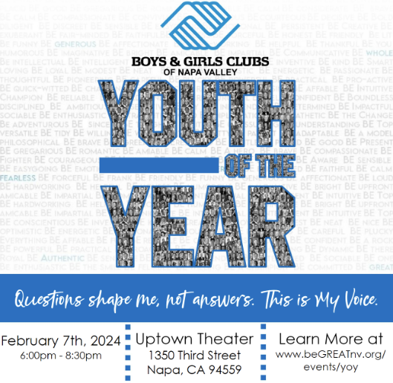  Joven del Año presentado por Boys & Girls Clubs of Napa Valley  Los Boys & Girls Clubs de Napa Valley y American Canyon apoyan a nuestros jóvenes para que alcancen el éxito académico y desarrollen un buen carácter. Cada año, los Boys & Girls Clubs del Valle de Napa reconocen a jóvenes sobresalientes en un evento anual llamado Juventud del Año. En Napa y American Canyon, cada nominado pasa semanas preparándose para contar su historia en el escenario, pero detrás del programa hay mucho más que contar historias. Los finalistas redactan una serie de ensayos sobre los temas de su experiencia en el Club, lo que más les importa y la superación de obstáculos. El miércoles 7 de Febrero, ocho jóvenes finalistas de los Boys & Girls Clubs del Valle de Napa compartirán sus historias de valentía y esperanza ante un público repleto en el Uptown Theater del centro de Napa. Este es un evento gratuito y algo que quiere ser parte de. Por favor, reserve sus asientos AQUÍ.﻿  Miércoles, 7 de Febrero  6 pm - 8:30 pm  Uptown Theater  1350 Third St  Napa, CA 94599  PG&E aporta 55 millones de dólares para ampliar el programa REACH, que ofrece más ayuda a los clientes con ingresos para pagar sus facturas de energía  PG&E anuncia la disponibilidad de un crédito de hasta 1.000 dólares para los hogares con ingresos limitados que tengan dificultades para pagar sus facturas. PG&E ha aportado 55 millones de dólares para apoyar el Fondo Dollar Energy, lo que supone una ampliación sin precedentes del programa de Ayuda para Asistencia Energética a través de Ayuda Comunitaria (REACH). Los solicitantes deben ser elegibles, para obtener más información sobre el programa, incluyendo cómo aplicar, haga clic AQUÍ. | Eventos del Mes de la Historia Negra  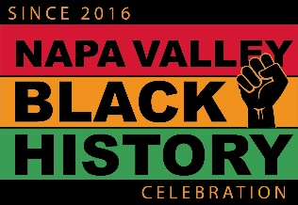  7th Celebración Anual de la Historia Negra del Valle de Napa  Organizado por la Napa Valley Black History Committee  Únase a la 7th Celebración Anual de la Historia Negra del Valle de Napa, que tendrá lugar en Crosswalk Community Church. El tema de este año es "Los afroamericanos y las artes". No se pierda esta increíble celebración de la cultura y la historia. Información sobre entradas AQUÍ.  Sábado, 3 de Febrero  3 pm - 6 pm  Iglesia Crosswalk  2590 1st St. Napa CA, 94558  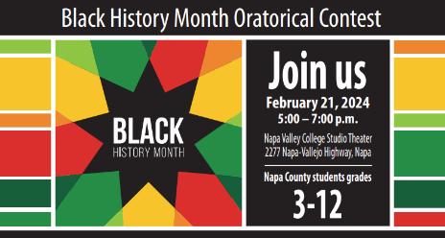  Concurso de Oratoria del Mes de la Historia Negra  Organizado por la Oficina de Educación del Condado de Napa  ¡Atención estudiantes del Condado de Napa de 3 a 12 grado! Les invitamos a participar en el Concurso de Oratoria del Mes de la Historia Negra. Esta es su oportunidad de honrar a una persona negra influyente que haya tenido un impacto significativo en la sociedad. Tanto si está viva como si ha fallecido, y sea del país que sea, ¡la elección es vuestra!  (a continuación...)  Dispondrá de dos minutos para interpretar el texto seleccionado.  El plazo de presentación para este concurso finaliza el 14 de febrero de 2024.  Para más información, visite el sitio web  AQUÍ.  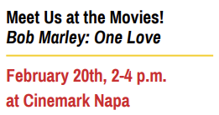  Día de cine - Bob Marley: One Love  Organizado por la Biblioteca del Condado de Napa  Si estás buscando una manera divertida e informativa de celebrar el Mes de la Historia Negra, asistir a una matiné para ver la película Bob Marley: One Love podría ser justo lo que necesitas.  Bob Marley es una figura icónica de la historia de la música, conocido por sus ritmos reggae y sus poderosos mensajes de amor, paz y justicia social. La película sobre su vida y su música es una visita obligada para cualquiera que esté interesado en saber más sobre este influyente artista. Inscripción obligatoria. (PG 13+) Inscríbete AQUÍ.  Martes, 20 de Febrero  2 pm - 4 pm  Cinemark Napa Valley  195 Gasser Dr., Napa, CA  (a continuación…)  Eventos Comunitarios  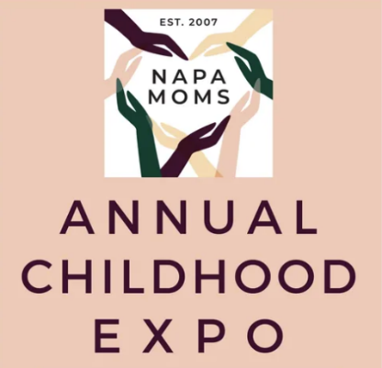  Exposición Anual de la Infancia Napa Moms  Este evento gratuito es para los padres locales para descubrir los recursos de la comunidad, la educación y las oportunidades de enriquecimiento, y otras empresas que atienden a las familias locales. Más información AQUÍ.  Sábado, 3 de Febrero  10 am - 12 pm  Centro Comunitario Las Flores  4300 Linda Vista Ave, Napa, CA 94558    Ben Westhoff Periodista galardonado y autor de Fentanyl, Inc.  Organizado por la Fundación Michael Leonardi  Ben compartirá sus conocimientos sobre la actual crisis del fentanilo, su libro Fentanyl, Inc. y su próximo documental. A continuación, habrá una sesión de preguntas y respuestas y un debate. El acto es gratuito. Plazas limitadas, inscríbase AQUÍ.  Sábado, 10 de Febrero  11 am - 12:30 pm  (a continuación…)  Yountville Parques y Recreación - Centro Comunitario  6516 Washington Street  Yountville, CA 94599  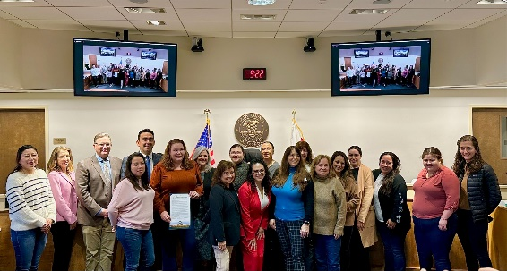  El 9 de Enero, la Junta reconoció Enero como el Mes de la Concienciación sobre la Crianza Positiva. La Directora Jesica Silverman del Centro Familiar Cope aceptó la proclamación.  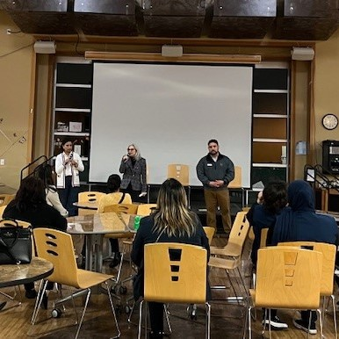  Gracias a todos los que asistieron a mi reunión comunitaria de Enero y a la del concejal Bernie Narváez.  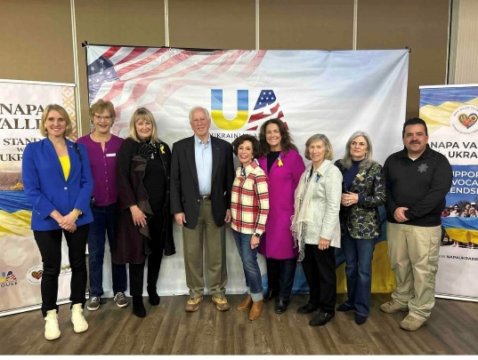  Asistí a la segunda Celebración Anual del Año Nuevo y Apoyo a los Refugiados Ucranianos en Napa Valley Stands with Ukraine.  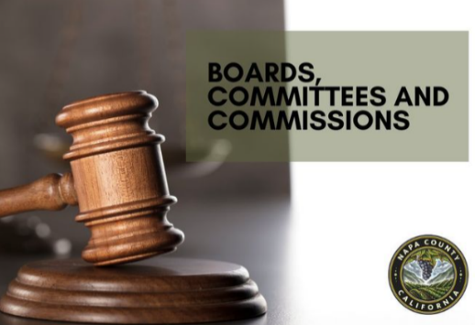  Nombramiento de miembros de la comunidad  Felicitaciones a los siguientes miembros de la comunidad que fueron nombrados recientemente:  Junta de Síndicos de la Biblioteca Jurídica del Condado de Napa  - James V. Jones  - Anthony Halstead  Comisión de Niños y Familias de First 5 del Condado de Napa  - Kelsey Petithomme  - Torence J. Powell  - Vanessa M. Rubio  Junta Directiva del Distrito de Saneamiento de Napa  - Peter Barlett  ¡Gracias a todos por su servicio!  Haga clic AQUÍ para conocer las Juntas y Comisiones del Condado de Napa y las formas en que puede participar.
Supervisora del Condado de Napa Joelle Gallagher
Suscribirse al envío del Distrito 1!
707-253-4828
Joelle.Gallagher@CountyofNapa.org
Districto 1 | Napa County, CA (countyofnapa.org)



﻿Yazmin Dominguez, Asistente
707-299-1354
Yazmin.Dominguez@CountyofNapa.org

